绿色食品（番茄）绿色防控技术指南

1.生产概况
番茄为茄科大宗蔬菜作物，在我国南北广泛种植，目前全国种植面积超过1700万亩，种植产区主要集中在山东、河北、江苏、河南、广东、云南等地，其中山东、河北、江苏河南、等地种植面积超过100万亩。设施栽培面积超过露地种植面积。番茄生产过程中的重大病害11种（类），虫害6种（类），也有草害发生。为了保障番茄绿色生产及其产品质量安全，制定其病虫草绿色防控技术指南如下。

2.常见病虫害

2.1 病害
灰霉病（病原为灰葡萄孢菌）、早疫病（病原为茄链格孢等）、晚疫病（病原为致病疫霉菌）、灰叶斑病（病原为茄匍柄霉）、叶霉病（病原为黄褐孢霉菌）、枯萎病（病原为尖孢镰孢菌）、溃疡病（病原为密执安棒形杆菌密执安亚种）、青枯病（病原为茄科雷尔氏菌）、细菌性斑点病（病原为丁香假单胞杆菌番茄致病变种）、根结线虫病（病原为南方根结线虫）、病毒病（番茄斑萎病毒TSWV、番茄黄化曲叶病毒TYLCV、番茄褪绿病毒ToCV、番茄花叶病毒ToMV等）等。

2.2 虫害
粉虱（优势种为烟粉虱）、蚜虫（主要为桃蚜）、斑潜蝇、棉铃虫、甜菜夜蛾、南美番茄潜叶蛾等。

2.3 草害
灰绿藜、反枝苋、苍耳、龙葵、蒲公英、狗尾草、田旋花、菟丝子等。

3.防治原则
对于番茄病虫害的防控，按照“预防为主、综合防治”的植保原则，在做好田间监测的基础上，采用农业措施、栽培措施、物理防治、生物防治以及科学合理的化学防治相结合的绿色综合防控技术，实现对番茄病虫害的高效防控，同时保障番茄的绿色健康生产。

4.农业防治

4.1 抗性品种
各地依据其种植习惯及市场需求因地制宜选用适合当地种植的抗病/耐病品种，以减轻病虫害的发生。近些年我国培育出来的番茄品种基本都抗番茄黄化曲叶病毒（TYLCV）病，植株综合抗性明显提升。渝抗10号、赣番茄2号、夏星、益丰2号、杂优1号、杂优3号、抗青19等为抗青枯病品种，东农708、牟番1号、金棚M6088、博格特等为抗根结线虫病品种。

4.2 种子处理
番茄种子在播种前，进行种子消毒处理，可灭除种子上所带的多种病原菌。
温汤浸种：先把番茄的种子于凉水中浸10分钟，捞出将种子在56℃的温水浸30分钟，期间不断搅动并补充热水维持水温，随后将种子捞出放入凉水中散去余热，再浸泡4∼5小时，对叶霉病、细菌性斑点病等病原菌具有预防效果。
药剂浸种：播种前将种子用清水浸种3∼4小时，再放入10%磷酸三钠溶液中浸40∼50分钟；或用0.1%高锰酸钾溶液浸种30分钟，捞出后用清水冲洗干净催芽播种，该药剂处理方法可以预防番茄病毒病。
干热灭菌：把种子摊开放在恒温干燥器内摊放，70℃∼80℃干热处理72小时，使种子表面及内部的病原物失活。注意不同种子在干热前应进行预试验，找到合适处理条件，以确保安全。处理时需严格控制温度。

4.3 嫁接防病
各地区依据当地发生的重要土传病害种类，选用适宜的抗病砧木，如抗青枯病的抗青一号、托鲁巴姆、番砧1号、茄砧21等，抗番茄枯萎病的砧木如劲霸、CHENG GONG和TMS-150等，抗根结线虫病的砧木如番砧1号、科砧2号、托鲁巴姆、野生番茄等，选用抗当地主要病害的良种作为接穗，进行嫁接防病，做好嫁接苗的成活管理。嫁接栽培有利于克服连作障碍，降低枯萎病等发生程度。

4.4 田园管理
（1）培育壮苗：育苗房与生产田分开，防止病虫害在苗房和生产田之间扩散迁移。用无病土、消毒土和营养钵、营养盘等育苗方式，苗床用无病新土，培育健壮净苗。定植时，避免伤根。（2）合理轮作：避免番茄、甜（辣）椒、茄子和马铃薯连作，番茄青枯病等发生严重的田块与十字花科、瓜类、禾本科作物、葱蒜类等轮作3年以上。（3）田园清洁：农事操作时，及时摘除病叶、病果、残留花瓣和柱头，及时清除田间及周边杂草，清理完带出田外，并集中深埋、沤肥或销毁。田间湿度大时，尽量避免进行整枝、打杈等农事操作。

4.5 栽培防病
优化适宜作物生长的环境，使之不利于病害发生流行。（1）高畦栽培：采用高畦栽培，膜下滴灌，避免大水漫灌，浇水在晴天上午进行。（2）水肥管理：施用腐熟的农家肥或酵素菌沤制的堆肥，采用配方施肥，增施有机肥，适当减施氮磷钾，提高植株抗性。加强中后期的水肥管理，补施钙和镁，降低番茄脐腐病、裂果病、日灼病等生理性病害的发生。（3）通风降湿：棚室栽培内空气湿度大时，或浇水后，及时放风排湿降温，可预防或减少发病。

5.物理防治

5.1 土壤高温消毒
番茄定植前及早腾地，深翻晒垄。设施栽培夏季休闲期间，先深翻松土，按每1000平方米面积备用稻草或麦秸2000千克，切成4∼6厘米长度撒于地表，把50%氰氨化钙颗粒剂100千克均匀撒于土表，通过翻耕使原料和土壤混匀，做成小畦后，浇水使土壤达到饱和程度，覆盖地膜，密闭棚室20∼30天，揭膜翻耕后敞气7∼10天后定植作物，对青枯病、枯萎病、根结线虫病等土传病害有良好防效。

5.2 防虫网阻隔
设施栽培的番茄田，可在棚室的门窗及通风口处设置50~60筛目的防虫网，门口处设置缓冲间，防止粉虱、蚜虫、甜菜夜蛾等的成虫迁入棚室内产卵为害。

5.3 粘虫板诱杀
利用害虫的趋色性，设施棚室内悬挂黄色粘虫板20~30块/亩（规格：长×宽=25厘米×20厘米），可诱杀粉虱、蚜虫、斑潜蝇等的成虫，粘虫板垂直悬挂，下沿略高于植株顶端，并随植株生长进行调整。释放寄生性天敌昆虫前移除粘虫板。

6.生物防治

6.1 生物药剂防病
防治番茄灰霉病，在发病前或发病初期选择1000亿孢子/克枯草芽孢杆菌可湿性粉剂60∼80克/亩，或2亿活孢子/克木霉菌可湿性粉剂125∼250克/亩，或10亿CFU/克解淀粉芽孢杆菌 QST713悬浮剂350∼500毫升/亩，或0.5%小檗碱水剂200∼250毫升/亩等进行均匀喷雾。防治番茄早疫病，可在发病前或发病初期选择9%互生叶白千层提取物乳油67∼100毫升/亩，或1.5%多抗霉素可湿性粉剂300∼360克/亩等进行均匀喷雾。防治番茄晚疫病，可于发病初期喷施5%氨基寡糖素可溶液剂20∼25毫升/亩，或2%几丁聚糖水剂125∼150毫升/亩，或3%多抗霉素可湿性粉剂356∼600克/亩等；防治番茄细菌性斑点病，可在发病前或初期选择喷施3%春雷素·多粘菌悬浮剂60∼120毫升/亩。
防治番茄青枯病，可选择于播种后10∼15天在苗床或营养钵采用50亿CFU/克多粘类芽孢杆菌可湿性粉剂稀释1000∼1500倍进行泼浇，大田定植缓苗后灌根，共施药3次，泼浇施药液量50毫升/株，第一次灌根施药液量200毫升/株，第二次灌根施药液量250毫升/株；或在苗期选择10亿CFU/克解淀粉芽孢杆菌 QST713悬浮剂按照10毫升/平方米进行苗床泼浇及350∼500毫升/亩进行灌根；也可在苗期采用1亿孢子/毫升枯草芽孢杆菌水剂进行灌根，具体为播种后及苗期2∼3叶浇灌300倍液，每平方米2000毫升；移栽后300∼500倍液灌根每株100毫升，每隔7天灌根一次，共灌根4次。也可在移栽时采用0.5%中生菌素颗粒剂按照2500∼3000克/亩均匀穴施进行预防。或在番茄植株发病前或发病初期，采用5亿芽孢/克荧光假单胞杆菌可湿性粉剂300∼600倍液灌根。
防治番茄根结线虫病，可在播种或移栽前采用5亿活孢子/克淡紫拟青霉颗粒剂3000∼3500克/亩进行均匀沟施，沟施在种子或幼苗根系附近，施药深度为20厘米左右，施药1次。或在移栽时采用5亿CFU/克杀线虫芽孢杆菌 B16粉剂1500∼2500克/亩进行穴施，穴施比例按药剂：细土=1:60比例混匀，穴施后移栽；或在定植时和定植一周后，选择200亿CFU/克苏云金杆菌HAN055可湿性粉剂1500∼2500克/亩，加足量水后灌根；或在植株发病前或发病初期采用10亿CFU/毫升蜡质芽孢杆菌悬浮剂4∼7升/亩灌根。
番茄病毒病的防治，可在发病前选择1%香菇多糖水剂150∼250毫升/亩，或6%低聚糖素水剂62∼83毫升/亩，或3%氨基寡糖素水剂140∼180毫升/亩，或0.5%几丁聚糖水剂300∼500倍液，或8%宁南霉素可溶液剂85∼100毫升/亩，或8%氨基寡糖素·宁南霉素水剂75∼100毫升/亩等进行喷雾预防。

6.2 生物药剂防虫
粉虱发生初期，可采用80亿孢子/毫升金龟子绿僵菌CQMa421可分散油悬浮剂60∼90毫升/亩，或100亿孢子/毫升球孢白僵菌ZJU435可分散油悬浮剂60∼80毫升/亩，或88%硅藻土可湿性粉剂1000∼1500克/亩，或18%d-柠檬烯可溶液剂30∼40毫升/亩等进行喷雾防治。防治蚜虫，可于发生初期喷施1.5%苦参碱可溶液剂30∼40毫升/亩，每季最多施用1次。
对于棉铃虫的防治，在卵孵化盛期至低龄幼虫期及时喷施20亿PIB/毫升棉铃虫核型多角体病毒悬浮剂50∼60毫升/亩，或32000IU/毫克苏云金杆菌G033A可湿性粉剂125∼150克/亩，进行喷雾防治。甜菜夜蛾的防治，在卵孵化盛期至低龄幼虫盛发期，采用300亿PIB/克甜菜夜蛾核型多角体病毒水分散粒剂2∼5克/亩，在害虫喜欢取食部位进行喷雾防治。

6.3 天敌生物防虫
棚室内粉虱的生物防治，可于发生初期（黄板上发现粉虱或植株上成虫数量>0.1头/株时）悬挂丽蚜小蜂或桨角蚜小蜂蜂卡，每次放蜂量2000头/亩，隔7 d~10 d放1次，连续释放2~3次。释放天敌后，尽量不施用化学药剂，必要的话可施用对天敌友好的低毒药剂。

6.4 性诱剂诱杀
棉铃虫、甜菜夜蛾、南美番茄潜叶蛾的成虫发生期，田间分别悬挂其种类特异性的性诱剂进行雄虫诱杀，干扰雌雄蛾交配，可明显减少田间落卵量，降低幼虫数量。具体设置数量及更换时间依据不同产品的使用说明书进行。

7.化学防治

7.1 番茄病害
番茄病害的化学防控应将发病前保护性措施和发病初期治疗性措施相结合。
（1）灰霉病
防治番茄灰霉病，可于发病前或发病初期选择50%异菌脲可湿性粉剂50∼100克/亩，或43%啶酰菌胺悬浮剂30∼50毫升，或40%嘧霉胺悬浮剂62∼94毫升，或22.5%啶氧菌酯悬浮剂26∼36毫升/亩，或50%克菌丹可湿性粉剂155∼190克/亩，或50%腐霉利可湿性粉剂50∼100克/亩，或50%氟啶胺水分散粒剂27∼33克/亩，或30%咯菌腈悬浮剂9∼12毫升/亩，或27%啶酰·嘧菌酯悬浮剂44∼67毫升/亩，或50%啶酰·咯菌腈水分散粒剂40∼50克/亩，或38%唑醚·啶酰菌悬浮剂30∼50毫升/亩，或65%啶酰·腐霉利水分散粒剂60∼80克/亩，或40%嘧霉·多菌灵可湿性粉剂88∼113克/亩，或45%异菌·氟啶胺悬浮剂40∼50毫升/亩，或40%咯菌腈·异菌脲悬浮剂20∼30毫升/亩、或30%嘧菌·腐霉利悬浮剂100∼110毫升/亩等进行叶面均匀喷雾。
保护地栽培中，也可以采用弥粉法施药防病技术；或选择10%腐霉利烟剂200∼300克/亩、或15%腐霉·多菌灵烟剂340∼400克/亩，点燃放烟进行防控。
（2）早疫病
防治番茄早疫病，可于发病前或初期选择50%异菌脲可湿性粉剂50∼100克/亩，或25%嘧菌酯悬浮剂24∼32毫升/亩，或10%苯醚甲环唑水分散粒剂67∼100克/亩、或30%醚菌酯悬浮剂40∼60毫升/亩，或75%代森锰锌水分散粒剂150∼200克/亩、或50%肟菌酯水分散粒剂8∼10克/亩、或80%多菌灵水分散粒剂62.5∼80克/亩、或50%啶酰菌胺水分散粒剂20∼30克/亩，或选择一些复配制剂（具体参数参见附录B），进行叶面喷雾。
（3）晚疫病
防治番茄晚疫病，可于发病前或发病初期选择90%三乙膦酸铝可溶粉剂176∼200克/亩，或40%喹啉铜悬浮剂25∼30毫升/亩，或250克/升嘧菌酯悬浮剂60∼90毫升/亩，或100克/升氰霜唑悬浮剂53∼67毫升/亩，或20%氟吡菌胺悬浮剂25∼35毫升/亩，或23.4%双炔酰菌胺悬浮剂30∼40毫升/亩，或50%氟啶胺水分散粒剂25∼35克/亩，或75%代森锰锌水分散粒剂175∼200克/亩，或30%氟吗啉悬浮剂30∼40毫升/亩，或选择一些复配制剂（具体参数参见附录B），进行叶面喷雾。
（4）灰叶斑病
防控番茄灰叶斑病可在发病初期喷施咯菌腈或苯醚甲环唑，具体参考番茄灰霉病化学防治中30%咯菌腈悬浮剂的用药量、番茄早疫病化学防治中10%苯醚甲环唑水分散粒剂的用药量。
（5）叶霉病
防治番茄叶霉病，可在发病初期喷施10%氟硅唑水乳剂40∼50毫升/亩，或50%甲基硫菌灵可湿性粉剂50∼75克/亩，或50%克菌丹可湿性粉剂125∼187克/亩，或250克/升嘧菌酯悬浮剂60∼90毫升/亩，或35%氟菌·戊唑醇悬浮剂30∼40毫升/亩，或43%氟菌·肟菌酯悬浮剂20∼30毫升/亩，或400克/升克菌·戊唑醇悬浮剂40∼60毫升/亩，或47%锰锌·腈菌唑可湿性粉剂100∼135克/亩，或30%春雷·霜霉威水剂90∼150毫升/亩，或25%甲硫·腈菌唑可湿性粉剂100∼140克/亩等进行防治。
保护地栽培中，还可采用15%抑霉唑烟剂，用药量0.3∼0.5克/平方米，在番茄个别叶片出现病斑时开始熏烟防治。
（6）枯萎病
防治番茄枯萎病，可采用1.2亿芽孢/克解淀粉芽孢杆菌B1619水分散粒剂（20∼32千克/亩）进行撒施防治。施药时期分别在定植时、第1次、第2次浇水时，间隔7∼10天，共施药3次。定植时开沟，将解淀粉芽孢杆菌菌粉（16公斤/亩）撒施沟中，移栽番茄苗，再浇透水；定植后7∼10天，第1、第2次浇水前，分别将菌粉按3∼4克/棵（8公斤/亩）撒施（或穴施）于番茄根部，随后浇水。
（7）溃疡病
防治番茄溃疡病，可在发病前或发病初期喷施46%氢氧化铜水分散粒剂30∼40克/亩，或77%硫酸铜钙可湿性粉剂100∼120克/亩等。
（8）青枯病
防治番茄青枯病，可在发生初期或发病前选用3%中生菌素可湿性粉剂600∼800倍液，或10%中生·寡糖素可湿性粉剂1600∼2000倍液、或40%春雷·噻唑锌悬浮剂80∼100毫升/亩等进行灌根。
（9）细菌性斑点病
防治番茄细菌性斑点病，可在发病前或初期喷施具有兼治作用的40%春雷·噻唑锌悬浮剂80∼100毫升/亩。
（10）根结线虫病
在番茄移栽前，将98%棉隆颗粒剂（30∼40克/平方米）与细沙土混合均匀后撒施于土壤表面，立即用旋耕机旋耕，然后采用内测压膜法覆盖塑料薄膜，密闭熏蒸20天，揭膜敞气10~15天后移栽番茄苗。也可采用35%威百亩水剂4000∼6000克/亩进行沟施，具体为，每亩用威百亩水剂加水稀释（视土壤湿度而定），于番茄移栽前20天以上，在地面开沟，沟深20厘米，沟距20厘米。将稀释药液均匀施于沟内，盖土压实后，覆盖地膜进行熏蒸处理（土壤干燥时可增加水量稀释药液），15天后去掉地膜、翻耕透气5天以上，再进行移栽；或番茄定植前15天前选择50%氰氨化钙颗粒剂48∼64千克/亩进行沟施，覆膜15∼20天后，揭膜翻耕敞气5∼7天后进行移栽。在移栽当天也可采用41.7%氟吡菌酰胺悬浮剂按照0.024∼0.030毫升/株进行灌根处理。
（11）病毒病
发病前或发病初期，喷施前述植物诱抗剂，提高植株抗病毒能力；及时防控烟粉虱等媒介昆虫，降低番茄病毒病发生危害。

7.2 番茄虫害
对于粉虱、斑潜蝇等体型微小害虫，宜做好田间密切监测，在发生初期及时采取防控措施；甜菜夜蛾、棉铃虫在低龄幼虫期施药防治。南美番茄潜叶蛾为外来入侵性害虫，严密监测，不从疫区调运种苗，阻止其随种苗进行异地扩散。
（1）烟粉虱
烟粉虱化学防控可采用苗床喷淋、苗期灌根、叶面喷雾或点燃熏烟的施药方式。
苗床喷淋：番茄苗移栽前2天，可采用19%溴氰虫酰胺悬浮剂，按照4.1∼5毫升/平方米进行苗床喷淋（喷壶/去掉喷头的喷雾器等喷淋），然后带土移栽。需要注意，喷淋前需适当晾干苗床，喷淋时需浸透土壤，做到湿而不滴，根据苗床土壤的湿度情况，每平方米苗床使用2∼4升药液。该方法可同时兼治蚜虫、甜菜夜蛾等其他害虫。
苗期灌根：番茄移栽前2天，采用25%噻虫嗪水分散粒剂2000∼4000倍液（约0.12∼0.2克/株），进行苗期灌根（也可苗期喷淋处理）。
叶面喷雾：番茄生长期内防控粉虱，可在发生初期喷施70%啶虫脒水分散粒剂2∼3克/亩，或70%吡虫啉水分散粒剂4∼6克/亩，或25%噻虫嗪水分散粒剂7∼15克/亩，或10%溴氰虫酰胺可分散油悬浮剂43∼57毫升/亩，或99%矿物油乳油300-500克/亩，或22%螺虫·噻虫啉悬浮剂30∼40毫升/亩，或10%吡丙·吡虫啉悬浮剂30∼50克/亩、或20%高氯·噻嗪酮乳油65∼80克/亩；也可在产卵初期至始盛期选择22.4%螺虫乙酯悬浮剂20∼30毫升/亩，或40%噻嗪酮悬浮剂20∼25毫升/亩，或100克/升吡丙醚乳油47.5∼60毫升/亩，进行叶面均匀喷施。
点燃熏烟：保护地栽培的番茄粉虱成虫发生盛期，可采用3%高效氯氰菊酯烟剂150∼350克/亩，均匀布点，在傍晚封棚后点燃放烟进行防控。
（2）蚜虫
蚜虫发生初期，可选用10%溴氰虫酰胺可分散油悬浮剂33.3∼40毫升/亩，或5%高氯·啶虫脒乳油35∼40毫升/亩，进行叶面喷雾，侧重喷施植株幼嫩部位。
（3）斑潜蝇
防控番茄斑潜蝇抓住其发生初期，选择10%溴氰虫酰胺可分散油悬浮剂14∼18毫升/亩，或4.5%高效氯氰菊酯乳油28∼33毫升/亩进行喷雾施药。斑潜蝇体型微小，注意均匀施药。
（4）棉铃虫
棉铃虫化学防治需加强田间监测，抓住卵孵化期和低龄幼虫期及时用药。可于棉铃虫卵孵化盛期至低龄幼虫期采用50克/升虱螨脲乳油50∼60毫升/亩，或于卵孵化盛期采用10%溴氰虫酰胺可分散油悬浮剂14∼18毫升/亩，或于2龄幼虫高峰期采用2%甲氨基阿维菌素苯甲酸盐乳油28.5∼38毫升/亩，进行喷雾防治。
（5）甜菜夜蛾
番茄苗移栽前2天，可采用19%溴氰虫酰胺悬浮剂，按照2.4∼2.9毫升/平方米进行苗床喷淋（喷壶/去掉喷头的喷雾器等喷淋），然后带土移栽，注意事项同烟粉虱防治。
（6）南美番茄潜叶蛾
可参考番茄上棉铃虫的防控用药。

7.3 番茄草害
番茄草害的化学防控，可选择960克/升精异丙甲草胺乳油，按照推荐用量65∼85毫升/亩（东北地区）或50∼65毫升/亩（其他地区），于番茄移栽前进行土壤均匀喷雾，防控一年生禾本科杂草及部分阔叶杂草，如稗草、狗尾草、荠菜、苋菜等。
附录 番茄重要病虫害为害状及可选用的化学药剂使用注意事项

附录A
番茄病虫害及在番茄上的部分为害症状见图1-图12。

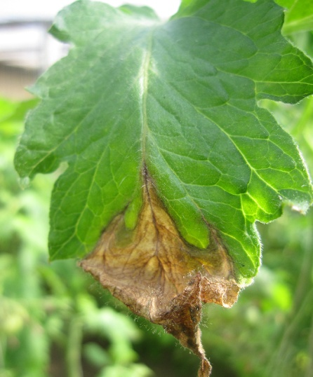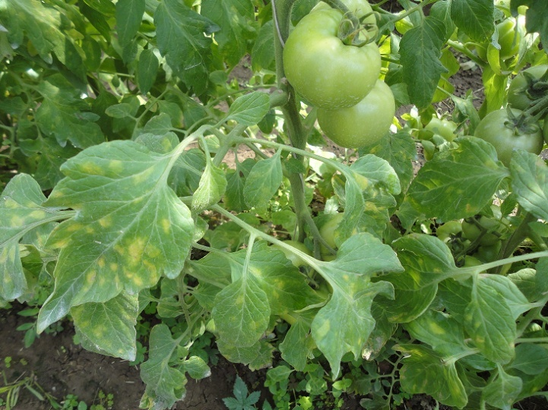
图1 番茄灰霉病（左）和番茄叶霉病（右）
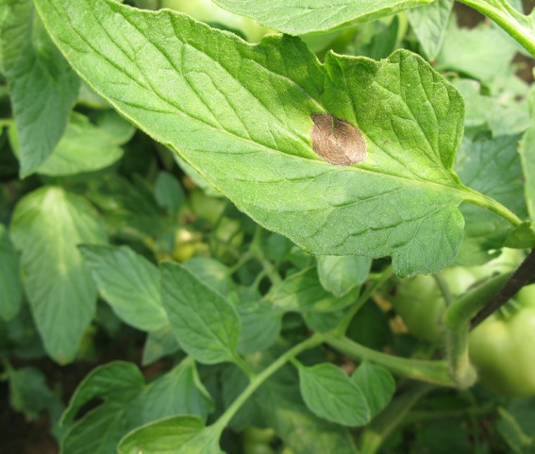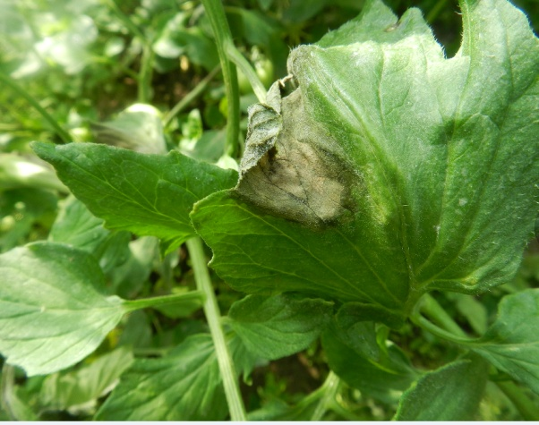
图2 番茄早疫病（左）和番茄晚疫病（右）
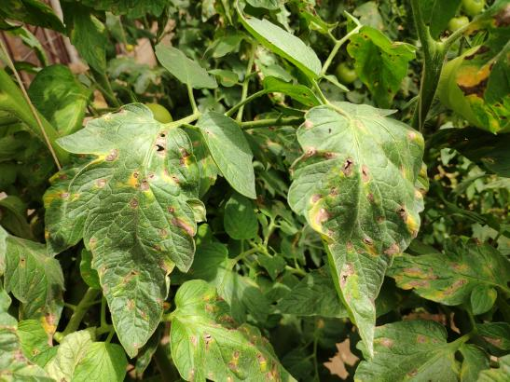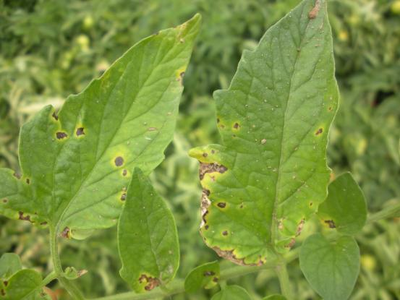
图3 番茄灰叶斑病（左）和番茄细菌性斑点病（右）

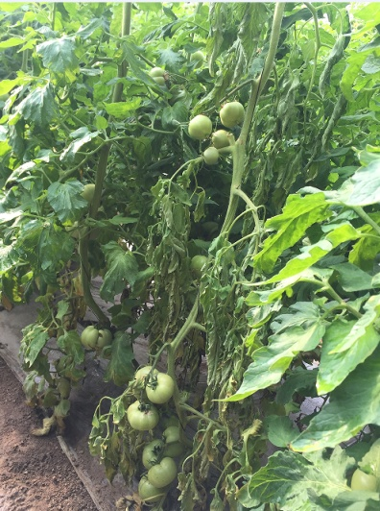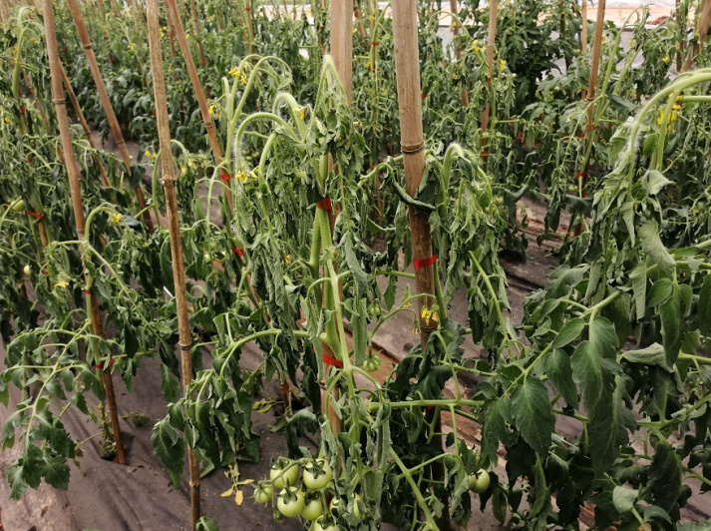
图4番茄枯萎病（左）和番茄青枯病（右）
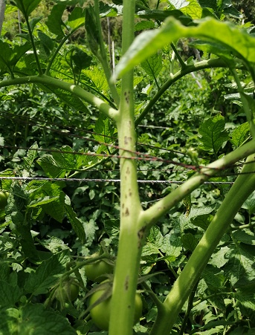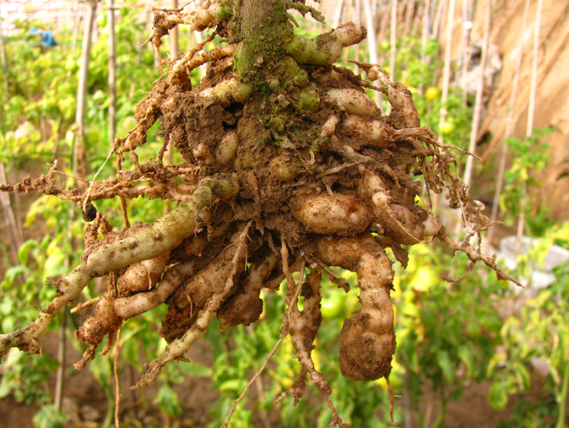
图5 番茄溃疡病（左）和番茄根结线虫病（右）
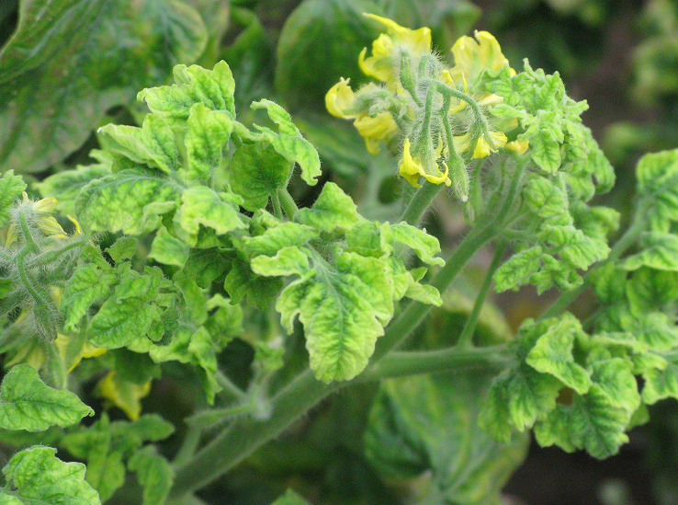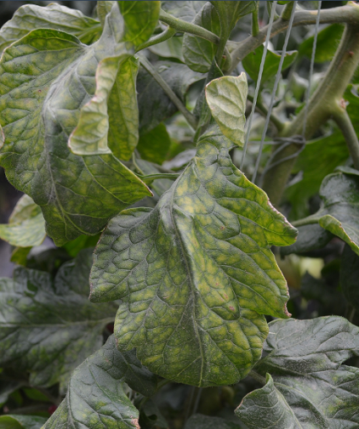
图6 番茄黄化曲叶病毒病（左）和番茄褪绿病毒病（右）
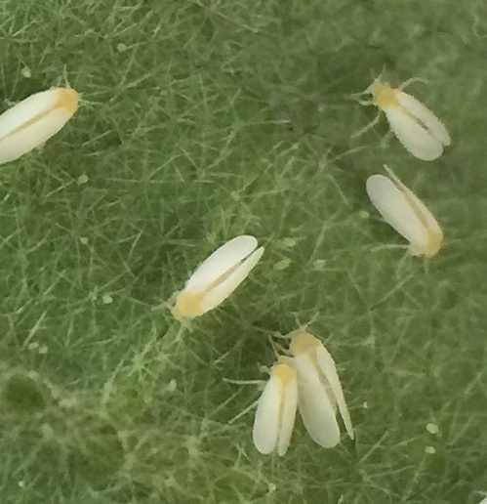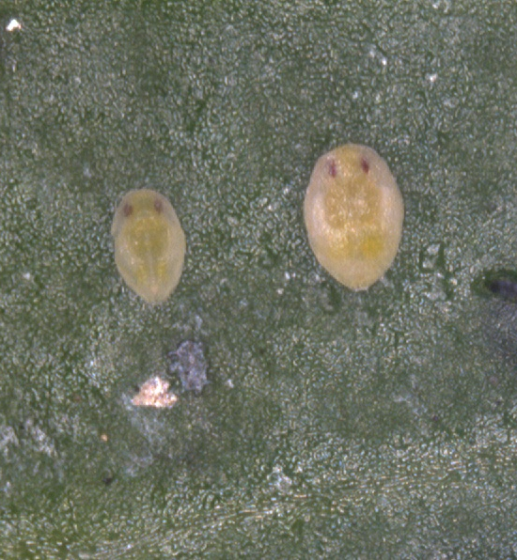
图7 烟粉虱成虫（左）及烟粉虱若虫（右）
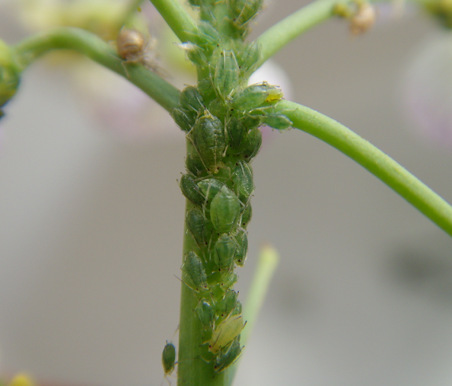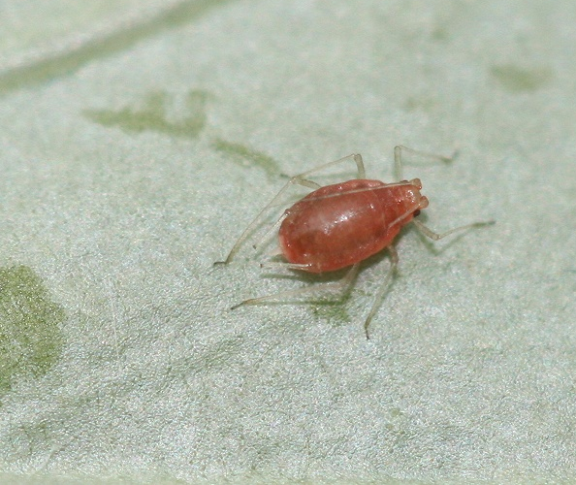
图8绿色型桃蚜（左）和红色型桃蚜（右）
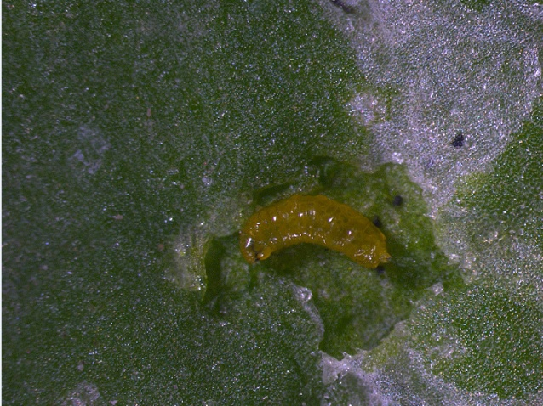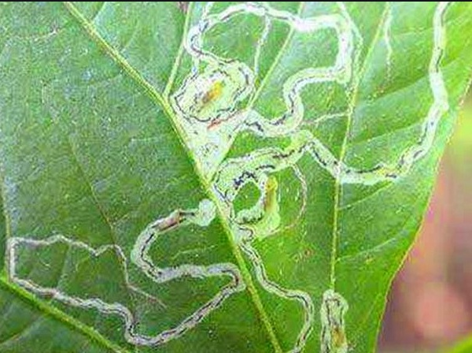
图9 斑潜蝇幼虫（左）及其在番茄叶片上的危害状（右）
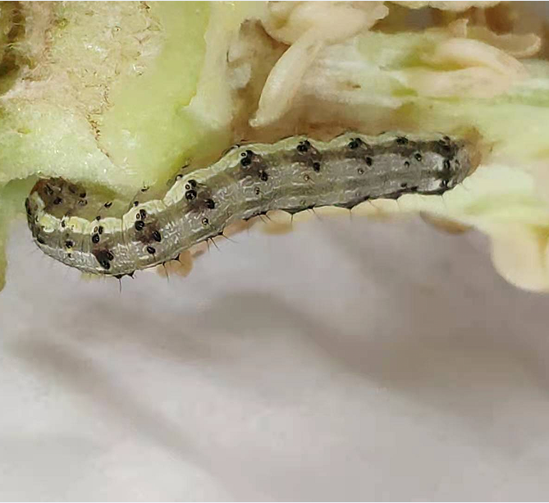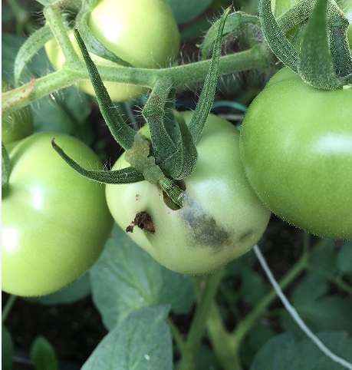
图10 棉铃虫幼虫（左）及其在番茄果实上的蛀食危害状（右）
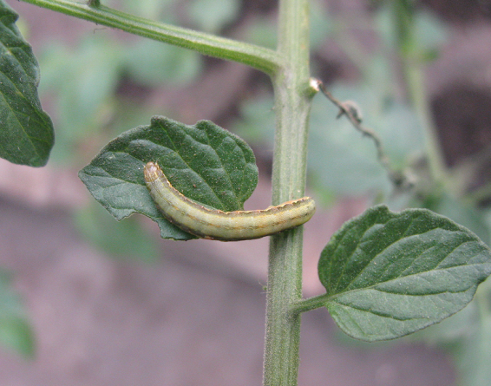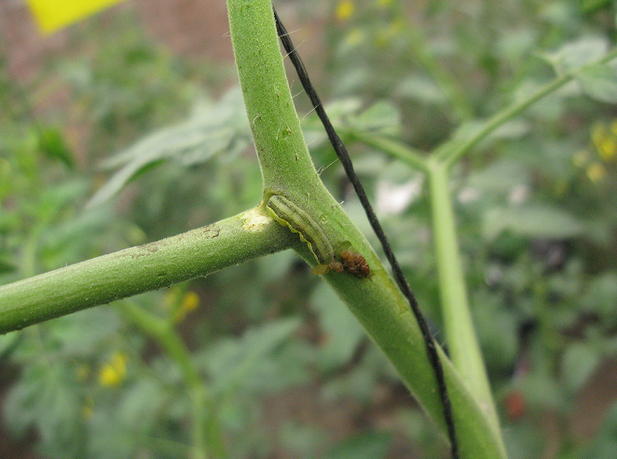
图11 甜菜夜蛾幼虫（左）及其在番茄茎秆上的危害状（右）
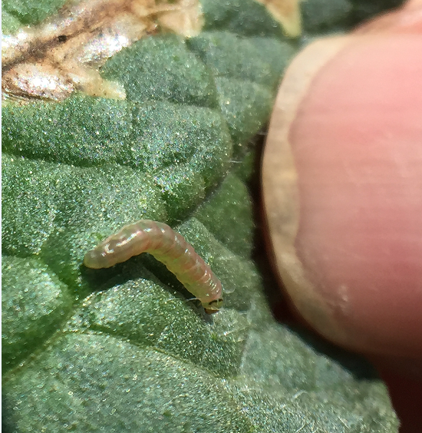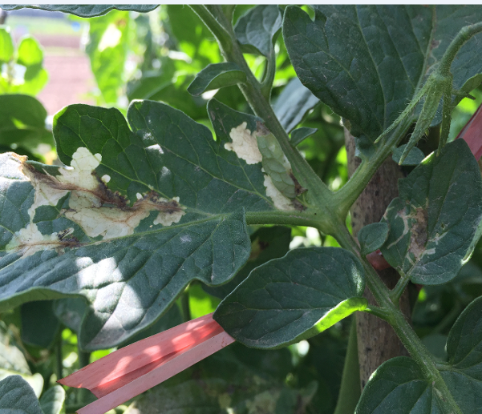
图12 南美番茄潜叶蛾幼虫（左）及其在番茄叶上的危害状（右）

附录B
可选择用于防治番茄病虫害的部分药剂、使用剂量及注意事项等见表1。
表1 番茄主要病虫害防治推荐农药使用方案
防治对象 | 防治时期 | 农药名称 | 使用剂量 | 施药方法 | 安全间隔期天数（天）
灰霉病 | 发病前或发病初期 | 1000亿孢子/克枯草芽孢杆菌可湿性粉剂 | 60-80克/亩 | 喷雾 | /
灰霉病 | 发病前或发病初期 | 2亿活孢子/克木霉菌可湿性粉剂 | 125-250克/亩 | 喷雾 | /
灰霉病 | 发病前期 | 10亿CFU/克解淀粉芽孢杆菌 QST713悬浮剂 | 350-500毫升/亩 | 喷雾 | /
灰霉病 | 发病初期 | 0.5%小檗碱水剂 | 200-250毫升/亩 | 喷雾 | /
灰霉病 | 发病初期 | 50%异菌脲可湿性粉剂 | 50-100克/亩 | 喷雾 | 2
灰霉病 | 发病前或发病初期 | 43%啶酰菌胺悬浮剂 | 30-50毫升 | 喷雾 | 3
灰霉病 | 发病前或发病初期 | 40%嘧霉胺悬浮剂 | 62-94毫升 | 喷雾 | 3
灰霉病 | 发病前或发病初期 | 22.5%啶氧菌酯悬浮剂 | 26-36毫升/亩 | 喷雾 | 5
灰霉病 | 发病前或发病初期 | 50%克菌丹可湿性粉剂 | 155-190克/亩 | 喷雾 | 7
灰霉病 | 发病前或发病初期 | 50%腐霉利可湿性粉剂 | 50-100克/亩 | 喷雾 | 14
灰霉病 | 发病初期 | 50%氟啶胺水分散粒剂 | 27-33克/亩 | 喷雾 | 14
灰霉病 | 发病前或发病初期 | 30%咯菌腈悬浮剂 | 9-12毫升/亩 | 喷雾 | 7
灰霉病 | 发病前或发病初期 | 27%啶酰·嘧菌酯悬浮剂 | 44-67毫升/亩 | 喷雾 | 3
灰霉病 | 发病初期 | 50%啶酰·咯菌腈水分散粒剂 | 40-50克/亩 | 喷雾 | 7
灰霉病 | 发病初期 | 38%唑醚·啶酰菌悬浮剂 | 30-50毫升/亩 | 喷雾 | 7
灰霉病 | 发病前或发病初期 | 65%啶酰·腐霉利水分散粒剂 | 60-80克/亩 | 喷雾 | 7
灰霉病 | 发病前或发病初期 | 40%嘧霉·多菌灵可湿性粉剂 | 88-113克/亩 | 喷雾 | 7
灰霉病 | 发病初期 | 45%异菌·氟啶胺悬浮剂 | 40-50毫升/亩 | 喷雾 | 7
灰霉病 | 发病前或发病初期 | 40%咯菌腈·异菌脲悬浮剂 | 20-30毫升/亩 | 喷雾 | 7
灰霉病 | 发病前或发病初期 | 30%嘧菌·腐霉利悬浮剂 | 100-110毫升/亩 | 喷雾 | 5
灰霉病 | 发病初期 | 10%腐霉利烟剂 | 200-300克/亩 | 点燃放烟 | 5
灰霉病 | 发病初期 | 15%腐霉·多菌灵烟剂 | 340-400克/亩 | 点燃放烟 | 7
早疫病 | 发病前或发病初期 | 9%互生叶白千层提取物乳油 | 67-100毫升/亩 | 喷雾 | /
早疫病 | 发病初期 | 1.5%多抗霉素可湿性粉剂 | 300-360克/亩 | 喷雾 | 7
早疫病 | 发病前或发病初期 | 50%异菌脲可湿性粉剂 | 50-100克/亩 | 喷雾 | 2
早疫病 | 发病初期 | 25%嘧菌酯悬浮剂 | 24-32毫升/亩 | 喷雾 | 5
早疫病 | 发病前或发病初期 | 10%苯醚甲环唑水分散粒剂 | 67-100克/亩 | 喷雾 | 7
早疫病 | 发病前或发病初期 | 30%醚菌酯悬浮剂 | 40-60毫升/亩 | 喷雾 | 5
早疫病 | 发病前或发病初期 | 75%代森锰锌水分散粒剂 | 150-200克/亩 | 喷雾 | 7
早疫病 | 发病前或发病初期 | 50%肟菌酯水分散粒剂 | 8-10克/亩 | 喷雾 | 2
早疫病 | 发病前或发病初期 | 80%多菌灵水分散粒剂 | 62.5-80克/亩 | 喷雾 | 30
早疫病 | 发病前或发病初期 | 50%啶酰菌胺水分散粒剂 | 20-30克/亩 | 喷雾 | 5
早疫病 | 发病前或发病初期 | 325克/升苯甲·嘧菌酯悬浮剂 | 30-50毫升/亩 | 喷雾 | 7
早疫病 | 发病初期 | 35%氟菌·戊唑醇悬浮剂 | 25-30毫升/亩 | 喷雾 | 5
早疫病 | 发病前或发病初期 | 29%戊唑·嘧菌酯悬浮剂 | 30-40毫升/亩 | 喷雾 | 3
早疫病 | 发病初期 | 52.5%异菌·多菌灵可湿性粉剂 | 100-150克/亩 | 喷雾 | 7
早疫病 | 发病前或发病初期 | 60%唑醚·代森联水分散粒剂 | 40-60克/亩 | 喷雾 | 7
晚疫病 | 发病前或发病初期 | 5%氨基寡糖素可溶液剂 | 20-25毫升/亩 | 喷雾 | /
晚疫病 | 发病初期 | 2%几丁聚糖水剂 | 125-150毫升/亩 | 喷雾 | /
晚疫病 | 发病初期 | 3%多抗霉素可湿性粉剂 | 356-600克/亩 | 喷雾 | 3
晚疫病 | 发病前或发病初期 | 90%三乙膦酸铝可溶粉剂 | 176-200克/亩 | 喷雾 | 3
晚疫病 | 发生初期 | 40%喹啉铜悬浮剂 | 25-30毫升/亩 | 喷雾 | 3
晚疫病 | 发生初期 | 250克/升嘧菌酯悬浮剂 | 60-90毫升/亩 | 喷雾 | 5
晚疫病 | 发生初期 | 100克/升氰霜唑悬浮剂 | 53-67毫升/亩 | 喷雾 | 1
晚疫病 | 发生前或发病初期 | 20%氟吡菌胺悬浮剂 | 25-35毫升/亩 | 喷雾 | 7
晚疫病 | 发病初期 | 23.4%双炔酰菌胺悬浮剂 | 30-40毫升/亩 | 喷雾 | 7
晚疫病 | 发病初期 | 50%氟啶胺水分散粒剂 | 25-35克/亩 | 喷雾 | 14
晚疫病 | 发病前或发病初期 | 75%代森锰锌水分散粒剂 | 175-200克/亩 | 喷雾 | 14
晚疫病 | 发病初期 | 30%氟吗啉悬浮剂 | 30-40毫升/亩 | 喷雾 | 5
晚疫病 | 发病前或发病初期 | 70%霜脲·嘧菌酯水分散粒剂 | 20-40克/亩 | 喷雾 | 5
晚疫病 | 发病初期 | 60%唑醚·代森联水分散粒剂 | 60-80克/亩 | 喷雾 | 7
晚疫病 | 发病初期 | 72%霜脲·锰锌可湿性粉剂 | 133-180克/亩 | 喷雾 | 2
晚疫病 | 发病前或发病初期 | 687.5克/升氟菌·霜霉威悬浮剂 | 60-75毫升/亩 | 喷雾 | 3
晚疫病 | 发病前或发病初期 | 30%氟吡菌胺·氰霜唑悬浮剂 | 30-50毫升/亩 | 喷雾 | 7
晚疫病 | 发病前或发病初期 | 68%精甲霜·锰锌水分散粒剂 | 100-120克/亩 | 喷雾 | 5
晚疫病 | 发病前或发病初期 | 53%烯酰·代森联水分散粒剂 | 180-200克/亩 | 喷雾 | 10
叶霉病 | 发病初期 | 0.5%小檗碱可溶液剂 | 230-280毫升/亩 | 喷雾 | 10
叶霉病 | 发病初期 | 10%多抗霉素可湿性粉剂 | 100-140克/亩 | 喷雾 | 5
叶霉病 | 发病初期 | 2%春雷霉素水剂 | 140-175毫升/亩 | 喷雾 | 4
叶霉病 | 发病初期 | 10%氟硅唑水乳剂 | 40-50毫升/亩 | 喷雾 | 7
叶霉病 | 发病初期 | 50%甲基硫菌灵可湿性粉剂 | 50-75克/亩 | 喷雾 | 5
叶霉病 | 发病前或发病初期 | 50%克菌丹可湿性粉剂 | 125-187克/亩 | 喷雾 | 7
叶霉病 | 发病前或发病初期 | 250克/升嘧菌酯悬浮剂 | 60-90毫升/亩 | 喷雾 | 5
叶霉病 | 发病初期 | 35%氟菌·戊唑醇悬浮剂 | 30-40毫升/亩 | 喷雾 | 5
叶霉病 | 发病初期 | 43%氟菌·肟菌酯悬浮剂 | 20-30毫升/亩 | 喷雾 | 5
叶霉病 | 发病初期 | 400克/升克菌·戊唑醇悬浮剂 | 40-60毫升/亩 | 喷雾 | 3
叶霉病 | 发病前期 | 47%锰锌·腈菌唑可湿性粉剂 | 100-135克/亩 | 喷雾 | 15
叶霉病 | 发病初期 | 30%春雷·霜霉威水剂 | 90-150毫升/亩 | 喷雾 | 7
叶霉病 | 发病初期 | 25%甲硫·腈菌唑可湿性粉剂 | 100-140克/亩 | 喷雾 | 10
叶霉病 | 发病初期 | 15%抑霉唑烟剂 | 0.3-0.5克/平方米 | 点燃熏烟 | 3
枯萎病 | 定植和浇水时 | 1.2亿芽孢/克解淀粉芽孢杆菌B1619水分散粒剂 | 20-32千克/亩 | 撒施 | /
溃疡病 | 发病前期 | 46%氢氧化铜水分散粒剂 | 30-40克/亩 | 喷雾 | 5
溃疡病 | 发病前或发病初期 | 77%硫酸铜钙可湿性粉剂 | 100-120克/亩 | 喷雾 | 7
青枯病 | 苗期 | 50亿CFU/克多粘类芽孢杆菌可湿性粉剂 | 1000-1500倍 | 苗床泼浇；灌根 | /
青枯病 | 苗期 | 10亿CFU/克解淀粉芽孢杆菌 QST713悬浮剂 | 10毫升/平方米、 350-500毫升/亩 | 苗床泼浇、灌根 | /
青枯病 | 发病前期 | 1亿孢子/毫升枯草芽孢杆菌水剂 | / | 灌根 | /
青枯病 | 移栽时 | 0.5%中生菌素颗粒剂 | 2500-3000克/亩 | 穴施 | /
青枯病 | 发病前或发病初期 | 5亿芽孢/克荧光假单胞杆菌可湿性粉剂 | 300-600倍液 | 灌根 | /
青枯病 | 发病前或发病初期 | 3%中生菌素可湿性粉剂 | 600-800倍液 | 灌根 | 5
青枯病 | 发病前或发病初期 | 10%中生·寡糖素可湿性粉剂 | 1600-2000倍液 | 灌根 | /
青枯病 | 病害发生前或发病初期 | 40%春雷·噻唑锌悬浮剂 | 80-100毫升/亩 | 喷雾 | 5
细菌性斑点病 | 发病前或发病初期 | 3%春雷素·多粘菌悬浮剂 | 60-120毫升/亩 | 喷雾 | 5
根结线虫病 | 播种前或移栽前 | 5亿活孢子/克淡紫拟青霉颗粒剂 | 3000-3500克/亩 | 沟施 | /
根结线虫病 | 发病前或发病初期 | 10亿CFU/毫升蜡质芽孢杆菌悬浮剂 | 4-7升/亩 | 灌根 | /
根结线虫病 | 定植时和定植一周后 | 200亿CFU/克苏云金杆菌HAN055可湿性粉剂 | 1500-2500克/亩 | 灌根 | /
根结线虫病 | 移栽时 | 5亿CFU/克杀线虫芽孢杆菌 B16粉剂 | 1500-2500克/亩 | 穴施 | /
根结线虫病 | 移栽前 | 98%棉隆颗粒剂 | 30-40克/平方米 | 土壤处理 | /
根结线虫病 | 定植前 | 50%氰氨化钙颗粒剂 | 48-64千克/亩 | 沟施 | /
根结线虫病 | 移栽时 | 41.7%氟吡菌酰胺悬浮剂 | 0.024-0.030毫升/株 | 灌根 | /
根结线虫病 | 播种前或移栽前 | 35%威百亩水剂 | 4000-6000克/亩 | 沟施 | /
病毒病 | 发病前及初期 | 1%香菇多糖水剂 | 150-250毫升/亩 | 喷雾 | /
病毒病 | 发病前期 | 6%低聚糖素水剂 | 62-83毫升/亩 | 喷雾 | /
病毒病 | 发病前及初期 | 3%氨基寡糖素水剂 | 140-180毫升/亩 | 喷雾 | /
病毒病 | 发病前期 | 0.5%几丁聚糖水剂 | 300-500倍液 | 喷雾 | /
病毒病 | 发病前或发生初期 | 8%宁南霉素可溶液剂 | 85-100毫升/亩 | 喷雾 | 10
病毒病 | 发病前期 | 8%氨基寡糖素·宁南霉素水剂 | 75-100毫升/亩 | 喷雾 | 7
白粉虱 | 发生初期 | 80亿孢子/毫升金龟子绿僵菌CQMa421可分散油悬浮剂 | 60-90毫升/亩 | 喷雾 | /
白粉虱 | 发生初期 | 100亿孢子/毫升球孢白僵菌ZJU435可分散油悬浮剂 | 60—80毫升/亩 | 喷雾 | /
烟粉虱 | 发生初期 | 18%d-柠檬烯可溶液剂 | 30-40毫升/亩 | 喷雾 | /
粉虱 | 发生初期 | 88%硅藻土可湿性粉剂 | 1000-1500克/亩 | 喷雾 | /
烟粉虱 | 发生初期 | 99%矿物油乳油 | 300-500克/亩 | 喷雾 | /
白粉虱 | 发生初期 | 70%啶虫脒水分散粒剂 | 2-3克/亩 | 喷雾 | 7
白粉虱 | 发生初期 | 70%吡虫啉水分散粒剂 | 4-6克/亩 | 喷雾 | 5
烟粉虱 | 产卵初期 | 22.4%螺虫乙酯悬浮剂 | 20-30毫升/亩 | 喷雾 | 5
白粉虱 | 苗期(定植前3-5天) | 25%噻虫嗪水分散粒剂 | 1)7-15克/亩 2)2000-4000倍液,0.12-0.2克/株 | 1)喷雾  2)灌根 | 7
烟粉虱 | 产卵初期至始盛期 | 40%噻嗪酮悬浮剂 | 20-25毫升/亩 | 喷雾 | 5
烟粉虱 | 苗期 | 19%溴氰虫酰胺悬浮剂 | 4.1-5毫升/平方米 | 苗床喷淋 | /
白粉虱 | 发生初期 | 10%溴氰虫酰胺可分散油悬浮剂 | 43-57毫升/亩 | 喷雾 | 3
白粉虱 | 发生初期 | 100克/升吡丙醚乳油 | 47.5-60毫升/亩 | 喷雾 | 7
烟粉虱 | 成虫初期至产卵初期 | 22%螺虫·噻虫啉悬浮剂 | 30-40毫升/亩 | 喷雾 | 3
粉虱 | 发生初期 | 10%吡丙·吡虫啉悬浮剂 | 30-50克/亩 | 喷雾 | 5
白粉虱 | 发生初期 | 20%高氯·噻嗪酮乳油 | 65-80克/亩 | 喷雾 | 2
粉虱 | 成虫发生期（保护地） | 3%高效氯氰菊酯烟剂 | 150-350克/亩 | 点燃放烟 | 7
蚜虫 | 发生初期 | 1.5%苦参碱可溶液剂 | 30-40毫升/亩 | 喷雾 | 10
蚜虫 | 发生初期 | 10%溴氰虫酰胺可分散油悬浮剂 | 33.3-40毫升/亩 | 喷雾 | 3
蚜虫 | 发生初盛期 | 5%高氯·啶虫脒乳油 | 35-40毫升/亩 | 喷雾 | 7
斑潜蝇 | 发生初期 | 10%溴氰虫酰胺可分散油悬浮剂 | 14-18毫升/亩 | 喷雾 | 3
斑潜蝇 | 发生初期 | 4.5%高效氯氰菊酯乳油 | 28-33毫升/亩 | 喷雾 | 3
棉铃虫 | 卵孵化盛期至低龄幼虫期 | 20亿PIB/毫升棉铃虫核型多角体病毒悬浮剂 | 50-60毫升/亩 | 喷雾 | /
棉铃虫 | 卵孵化盛期至低龄幼虫期 | 32000IU/毫克苏云金杆菌G033A可湿性粉剂 | 125-150克/亩 | 喷雾 | /
棉铃虫 | 卵孵化盛期至低龄幼虫期 | 50克/升虱螨脲乳油 | 50-60毫升/亩 | 喷雾 | 7
棉铃虫 | 2龄幼虫高峰期 | 2%甲氨基阿维菌素苯甲酸盐乳油 | 28.5-38毫升/亩 | 喷雾 | 7
棉铃虫 | 卵孵化盛期 | 10%溴氰虫酰胺可分散油悬浮剂 | 14-18毫升/亩 | 喷雾 | 3
甜菜夜蛾 | 苗期 | 19%溴氰虫酰胺悬浮剂 | 2.4-2.9毫升/平方米 | 苗床喷淋 | /
甜菜夜蛾 | 卵孵化盛期至低龄幼虫期 | 300亿PIB/克甜菜夜蛾核型多角体病毒水分散粒剂 | 2-5克/亩 | 喷雾 | /
禾本科及部分阔叶杂草 | 移栽前 | 960克/升精异丙甲草胺乳油 | 65-85毫升/亩（东北地区），50-65毫升/亩（其它地区） | 土壤喷雾 | /
注：农药使用以最新版本NY/T393《绿色食品 农药使用准则》的规定为准。

